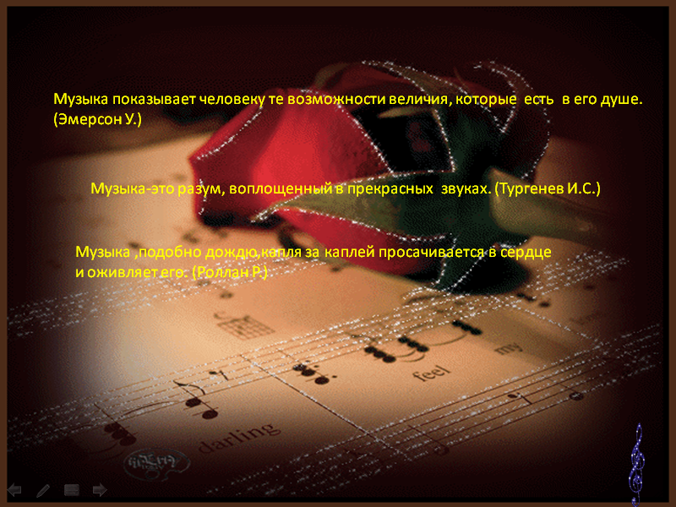

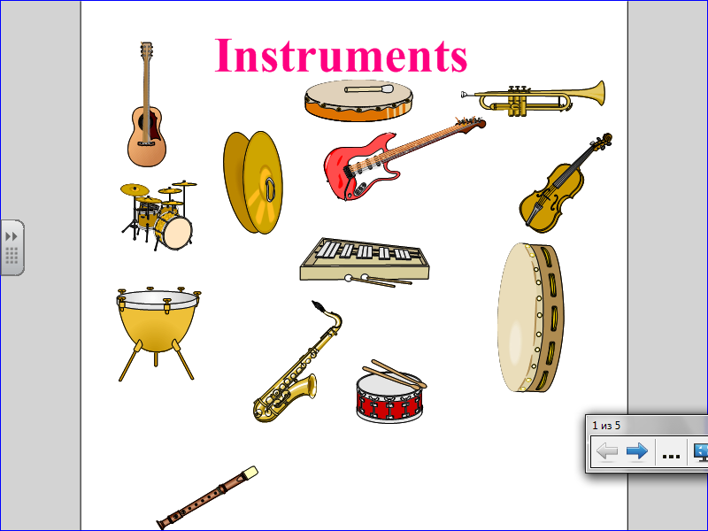

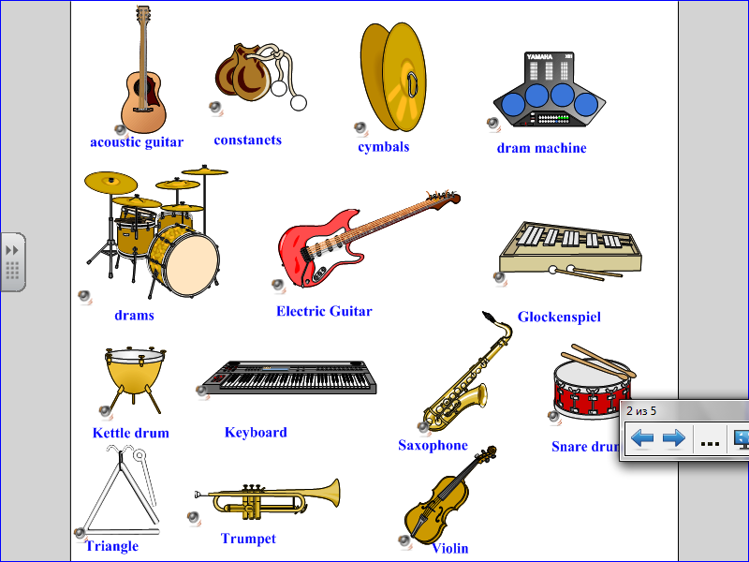

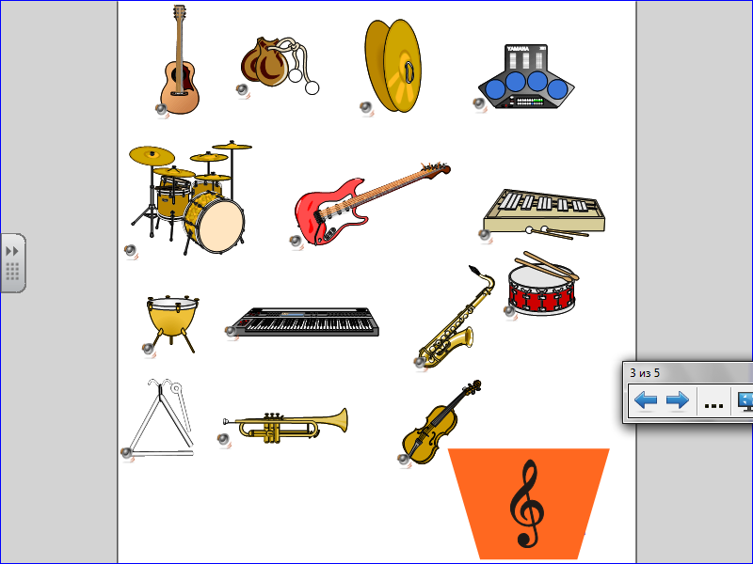

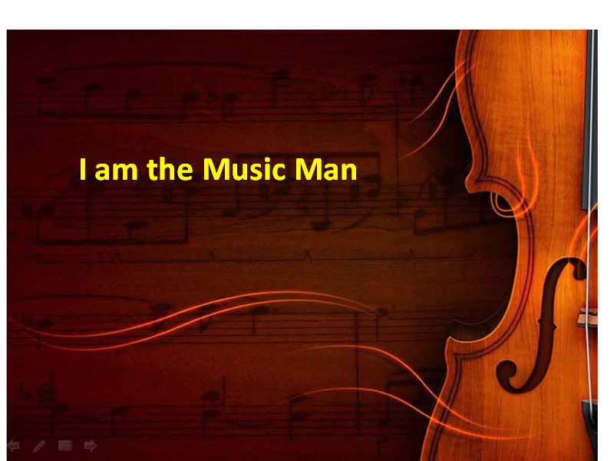



План урока.

1. Начало урока. Приветствие учителя, ознакомление с задачами урока.

Hello! Sit down, please! (звучит музыка «Сказки венского леса»).

Учитель читает высказывания классиков о музыке

- Музыка показывает человеку те возможности величия, которые есть в его душе. (У. Эмерсон)

- Музыка- это разум, воплощенный в прекрасных звуках (И.С.Тургенев)

- Музыка, подобно дождю, капля за каплей просачивается в сердце и оживляет его (Р.Ролан)

Учитель: Это цитаты великих классиков о музыке. Так как же создается музыка? Что нужно, чтобы зазвучала музыка?

Дети: Нужны музыкальные инструменты.

Учитель: All right.

Учитель показывает детям изображение музыкальных инструментов, используя программу Smart Notebook и вводит новую лексику – название музыкальных инструментов. Учащиеся повторяют за учителем: drum, flute, piano, guitar, violin.

Open your exercise books and write down these words. Учащиеся записывают новые слова в тетрадь. А в это время учитель рассказывает об истории создания пианино (мини-лекция).

1. Мини-лекция:А знаете ли Вы, что у каждого музыкального инструмента есть своя история создания.

Вот, например, история создания пианино: Пианино было впервые изобретено в 1709 году Бартоломео Кристофоре (1655-1731), мастер по клавесинам из Флоренции. Позже, в 19 веке был создан музыкальный механизм для пианино. И с того времени этот музыкальный инструмент начал издавать звуки при помощи тонких струн, по которым стучали маленькие молоточки, управляемые клавишами. А электрическое пианино было создано в 30-х годах.

Учитель: Are you ready?

Учащиеся:Yes.

1. (Введение конструкции с глаголом can/ can’t, работа по карточкам с изображениями музыкальных инструментов.)

Кто-то умеет петь, кто-то умеет играть на музыкальных инструментах . Например, I can sing. I can’t play the piano. And you? What can you play? На чем Вы умеете играть? Дети показывают картинку с музыкальным инструментом и говорят ,на чем они умеют/ не умеют играть.

1. Relaxing pause.

Учитель: Я знаю, что Вы умеете и очень любите петь. Прежде чем мы вместе с Вами споем песенку, давайте представим, что на Нашей ладони пушинка. Мы должны на нее подуть медленно, чтобы она кружилась в воздухе над ладонью и не улетала. Сделайте вдох через нос и медленный выдох.

1. And now listen to the song <I am the Music Man>.

Дети слушают песню первый раз, а потом поют вместе с учителем под музыку.

1. Listening.

Now open your books, please, page 71 Ex. 2. Listen to the cassette and tick the instrument each child can play.

Дети слушают кассету и выполняют упражнение 2 на стр. 71, отмечая музыкальные инструменты, на которых умеют играть дети.

Учитель проверяет выполнение задания.

Who can play the guitar?

Mike can.

…

But why is Miriam not happy?

Ученики: She can’t play the guitar or flute.

But what can Miriam do?

Ученики: She can dance and draw

Учитель: Well done.

1. Закрепление нового материала. Работа по карточкам.

Учитель: How many musical instruments are there on the picture?

Учащиеся отвечают.

1. Домашнее задание: Учитель записывает домашнее задание на доске.
2. Подведение итогов урока. Выставление оценок. Учитель комментирует работу учащихся на уроке.
3. Рефлексия. Звучит музыка..Учитель просит учащихся закрыть глаза, прислушаться к своему настроению, вспомнить свою роль и участие в уроке и выразить свое впечатление об уроке при помощи смайликов.